## 温馨提示：网址：pmath.club，初始账号：学号，密码：123456。

## 第一步 登录

通过浏览器输入网址**pmath.club**进行访问，选择学生登录，**输入账号和密码**。

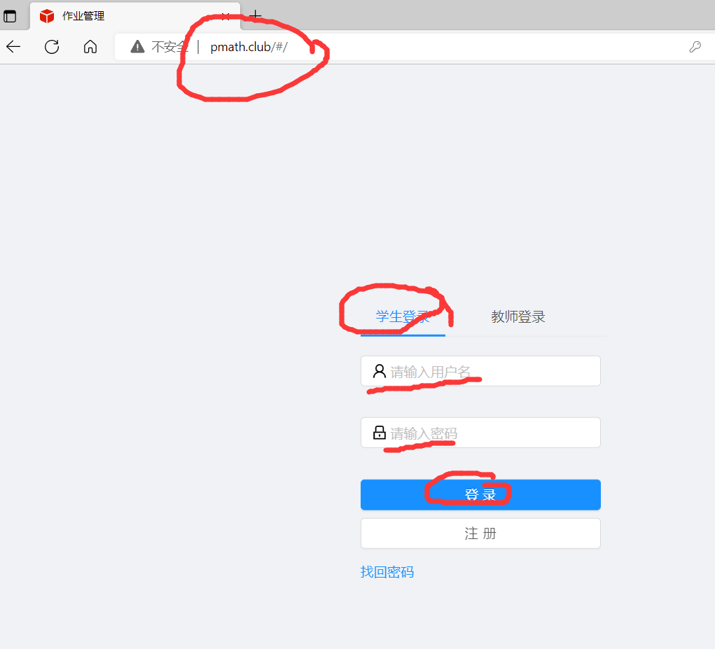

## 第二步，登陆成功后，点击“作业管理”，在下拉栏中选择“课堂作业”或“课后作业”，就会看到老师布置的作业。

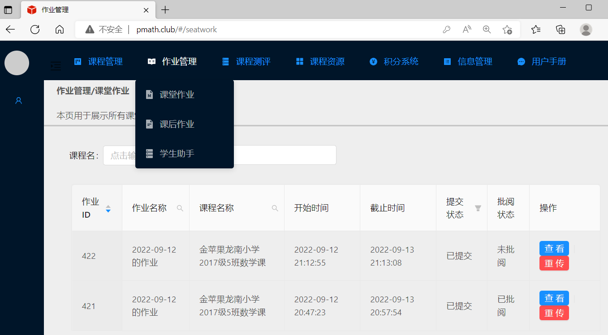

## 如果老师没有布置所选择类型的作业，就是下面的图片

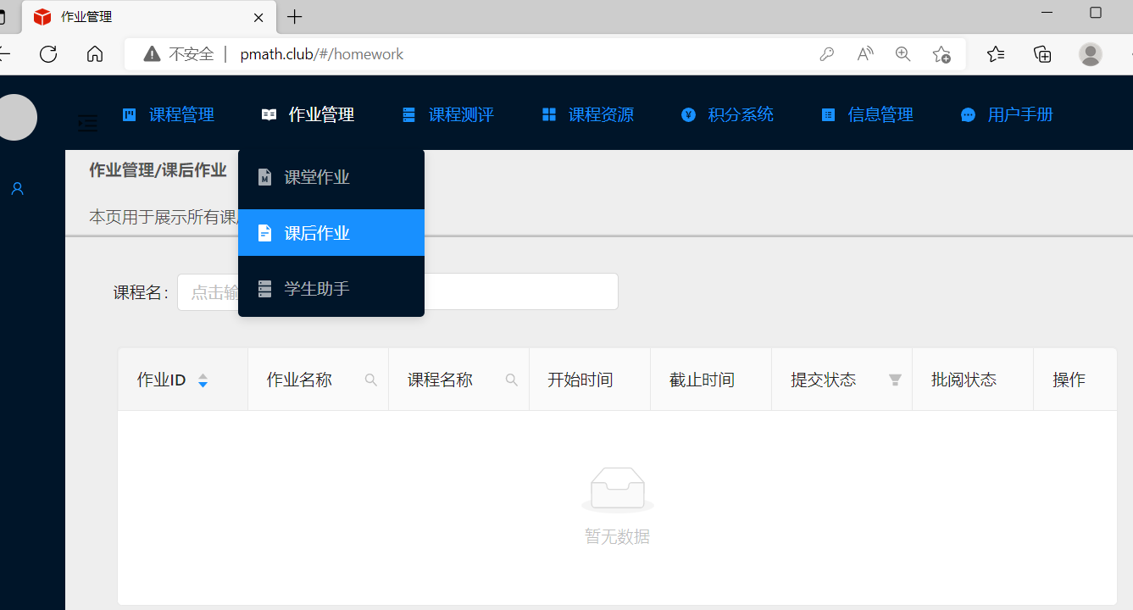

## 第三步，进入正确的作业类型后，选择对应的课程名

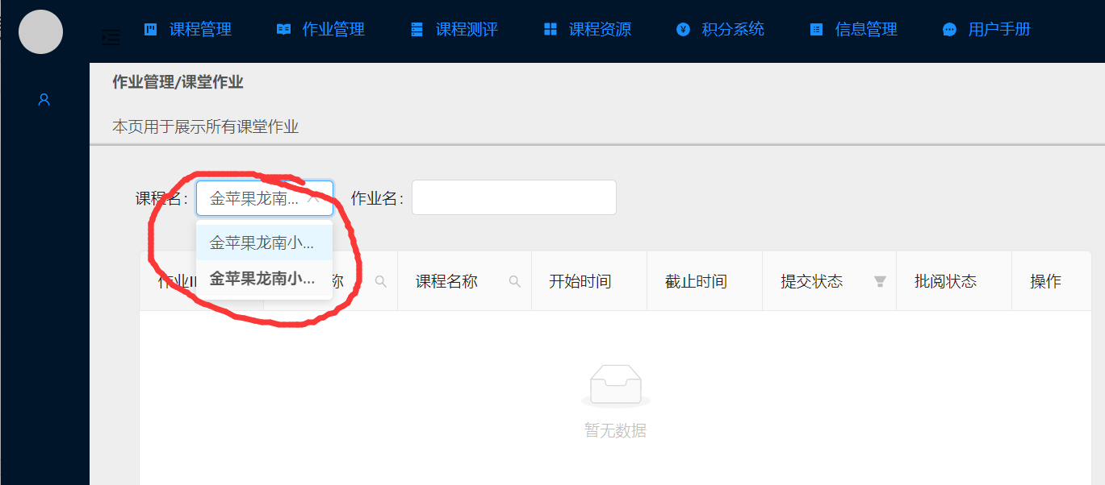

**温馨提示：作业有开始日期和截止日期 请同学们及时提交哦。**

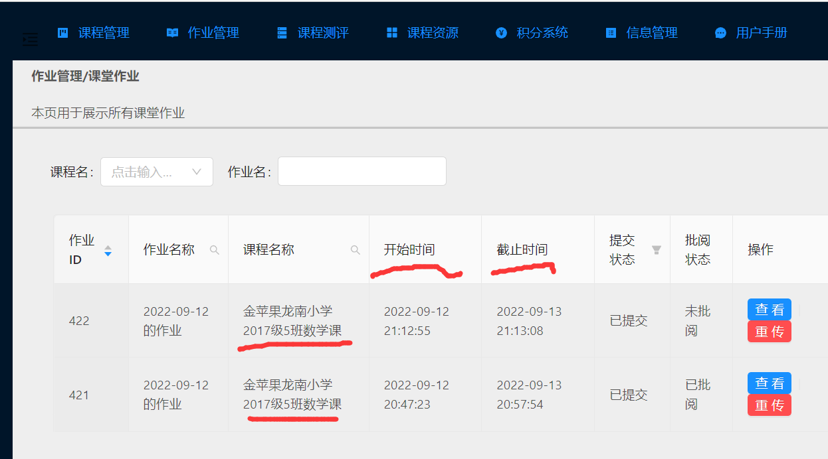

## 第四步 在提交时间内时，点击作业名对应的右边“上传”按钮进行作业提交。

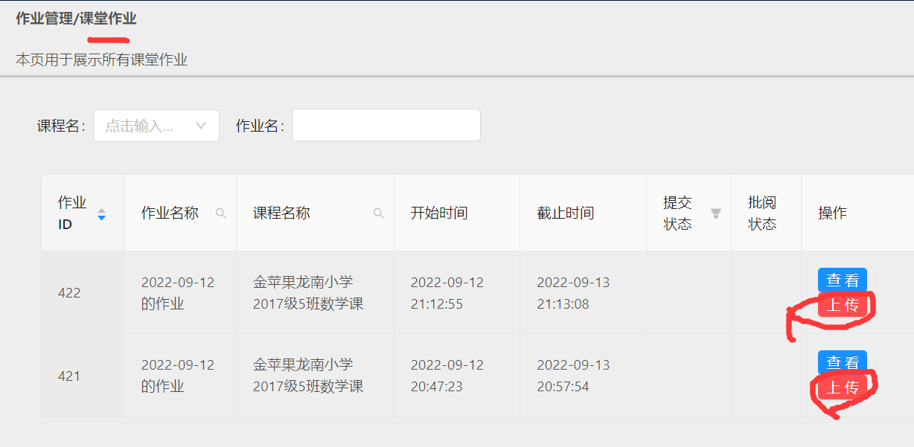

1. 点击“上传”后会进入上传界面，就可以进行作业提交了。

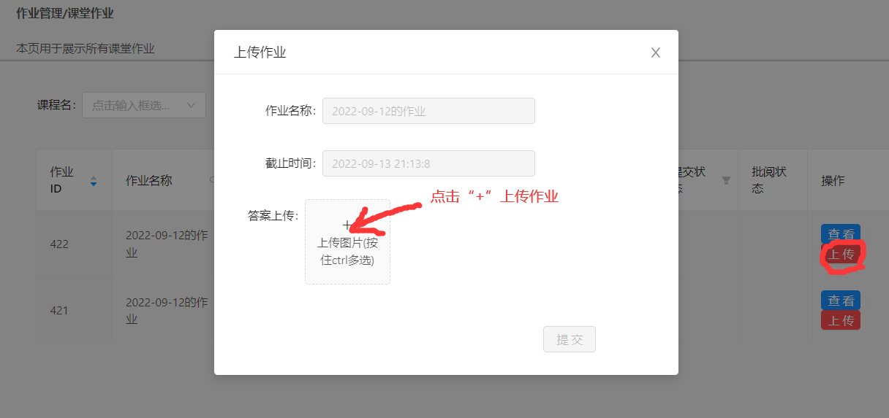

**温馨提示：**1）上传支持图片，pdf， word，**但在线浏览只支持图片**；

2）多张图片上传请通过PC端（ctrl+拖选）完成。

3）选中图片后，点击**“打开**”。

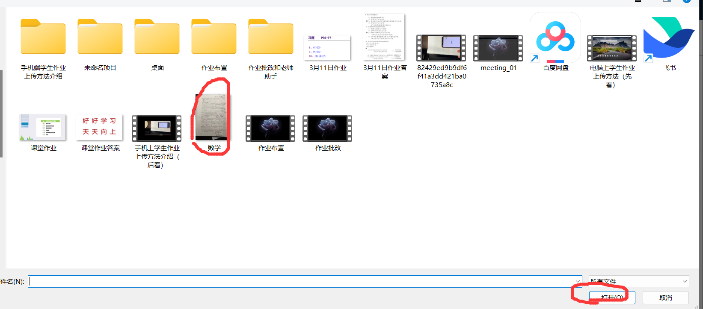

**4）在下图中点击“提交”，出现“上传成功”提示，便提交成功。**

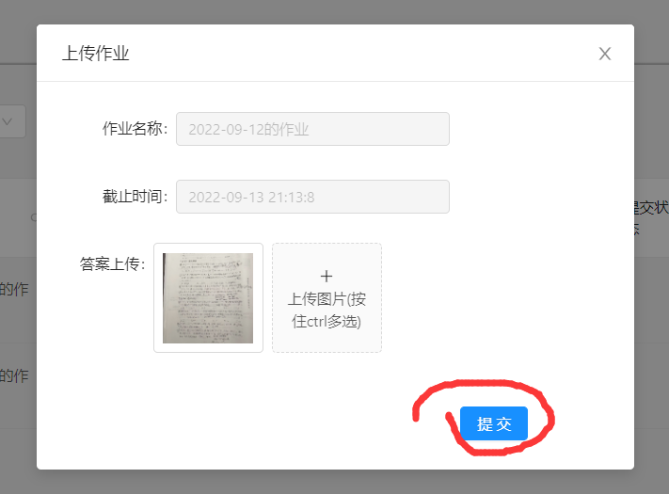

受网络波动影响，上传速度有时候会较慢，请耐心等待，不要关闭浏览器。（**将图片清晰度降低一点点，效果会更好！！**）

**5）如果老师要求根据答案批改后再次上传，请选择“重传”，重复“上传”过程。**

## 温馨提示：如果你对上传的作业不满意，或老师要求重传时，也可以点击“重传”，更新你已经上传的作业。

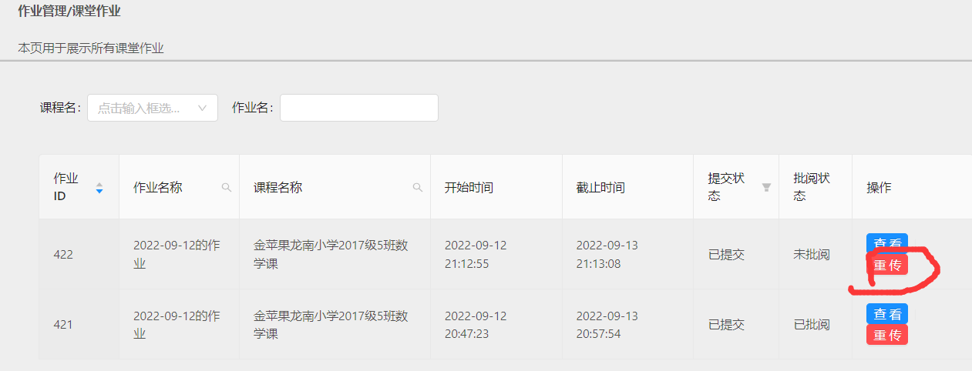

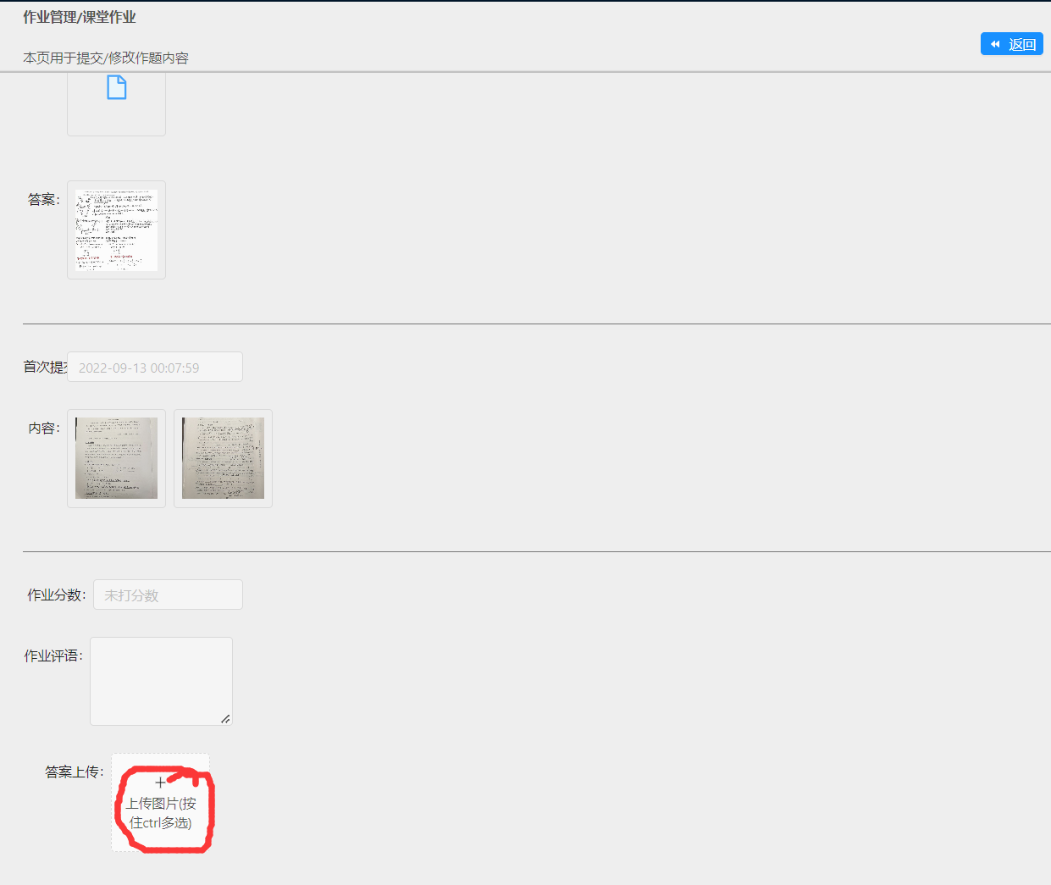

**第五步 通过右侧“查看”按钮可以查看本次作业提交情况以及批阅结果（如果批阅了！！）。**

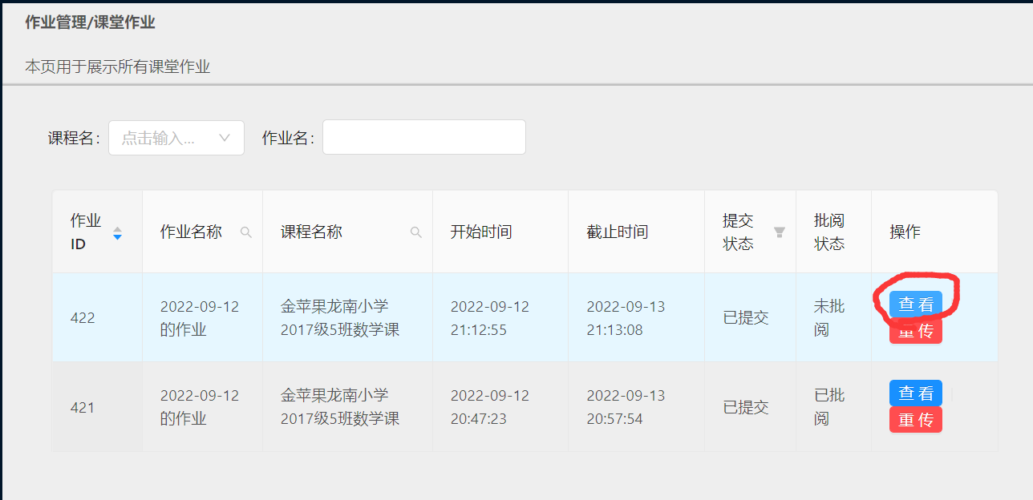

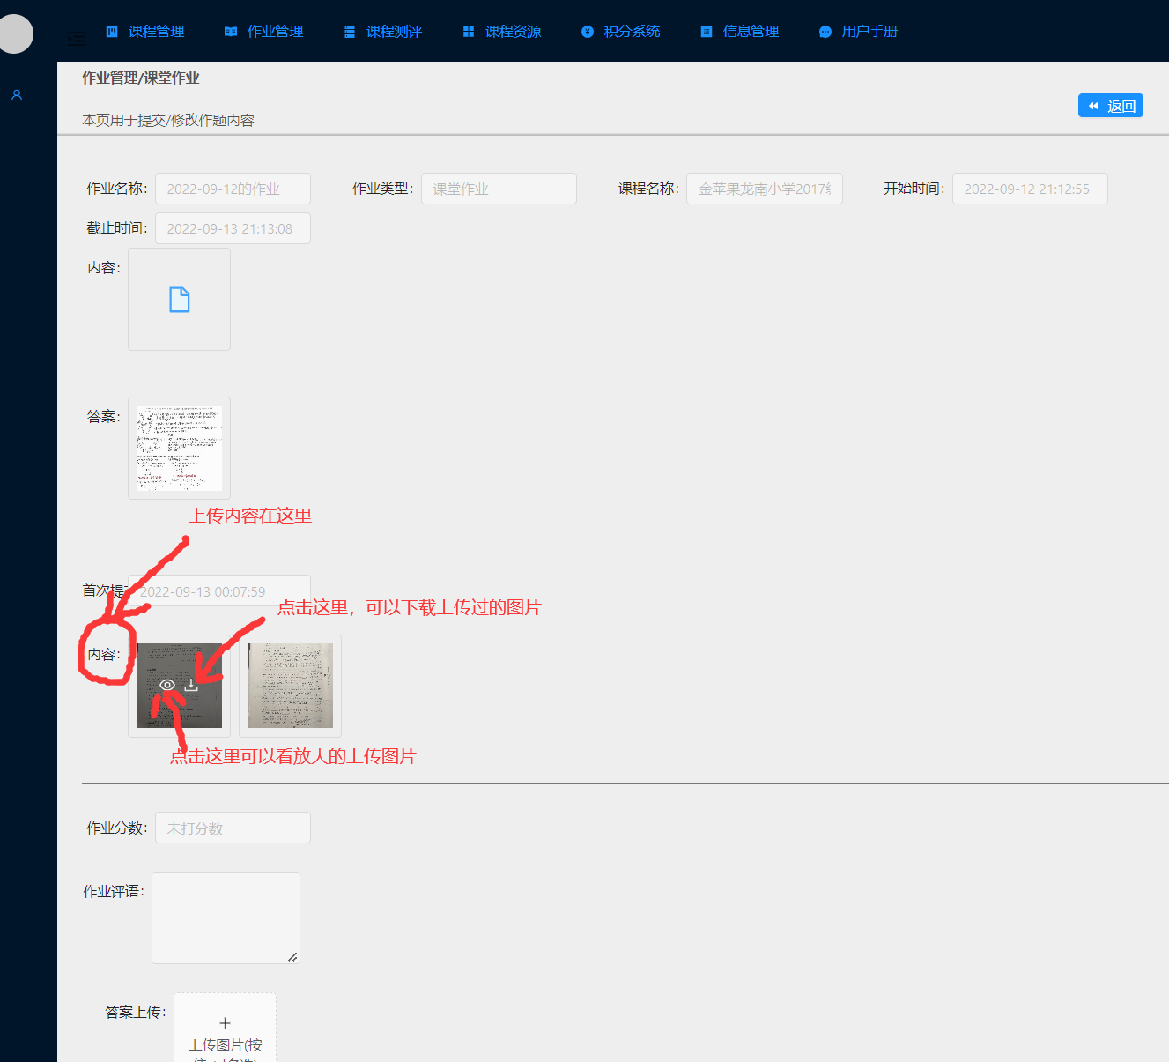

如果点开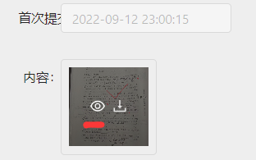，就可以出现下面的图片

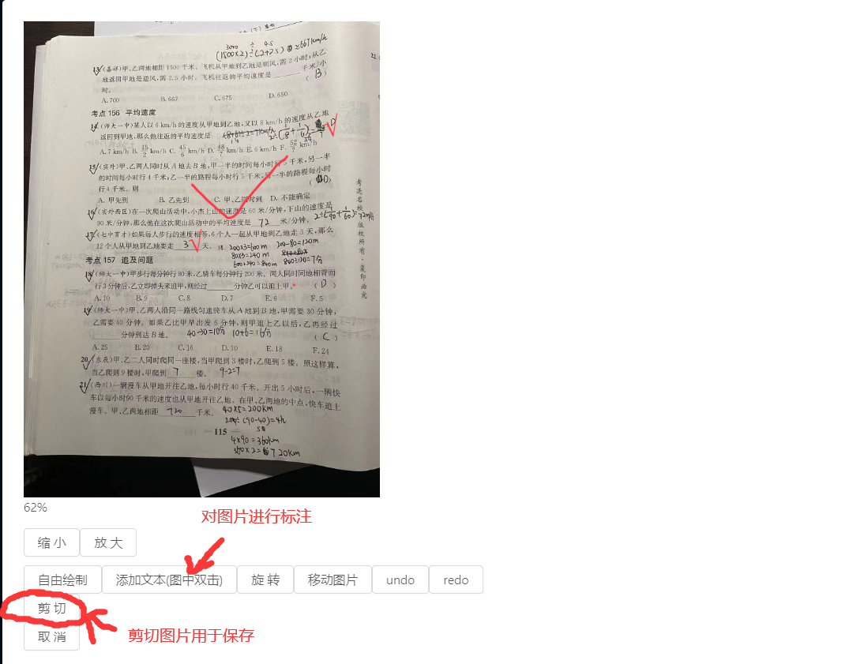

**然后可以对图片进行如下操作。**

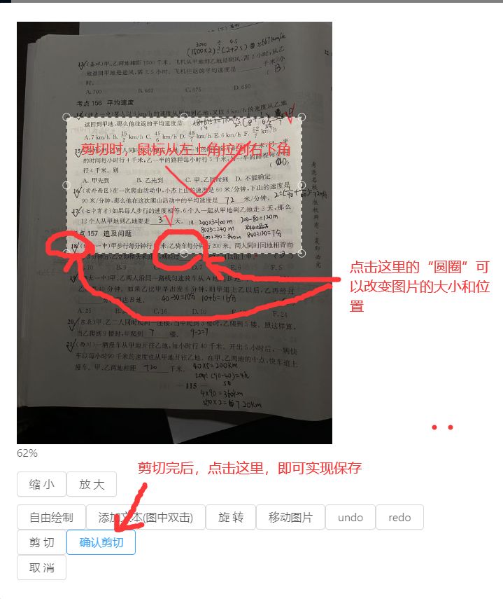

## 学生助手功能

帮助学生实现错题整理

## 

## 最后：祝各位同学学习愉快，收获满满！！